温馨提示：
此题库为Word版，请按住Ctrl,滑动鼠标滚轴，调节合适的观看比例，关闭Word文档返回原板块。
考点36 椭 圆
一、选择题
1. (2015·广东高考文科·T8)已知椭圆+=1(m>0)的左焦点为F₁(-4,0),则m= ( )
A.9 B.4 C.3 D.2
【解题指南】本题考查了椭圆的几何性质,根据焦点在x轴上,判断出m²<25,进而根据焦点坐标,a²的值及m>0求得m.
【解析】选C.由题意得:m²=25-4²=9,
因为m>0,所以m=3.
2.(2015·福建高考文科·T11)已知椭圆E:+=1(a>b>0)的右焦点为F,短轴的一个端点为M,直线l:3x-4y=0交椭圆E于A,B两点.若|AF|+|BF|=4,点M到直线l的距离不小于,则椭圆E的离心率的取值范围是 ( )
A.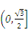 B.
C.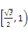 D.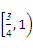
【解题指南】利用椭圆的定义求出a,点M到直线l的距离不小于求出b的范围,从而求出离心率的范围.
【解析】选A.不妨设左焦点为F₂,连接AF₂,BF₂,由椭圆的对称性可知四边形AFBF₂的对角线互相平分,所以四边形AFBF₂为平行四边形,所以+=+=2a=4,所以a=2,设M(0,b),所以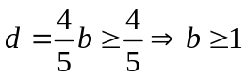
所以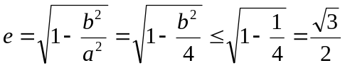，又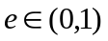，所以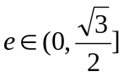.
二、填空题
3.(2015·浙江高考文科·T15) 椭圆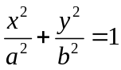（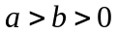）的右焦点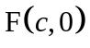关于直线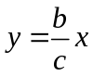的对称点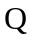在椭圆上，则椭圆的离心率是 ．
【解题指南】利用已知条件求出点Q的坐标,从而求出a,b,c的关系.
【解析】设F(c,0)关于直线y=x的对称点为Q(m,n),则有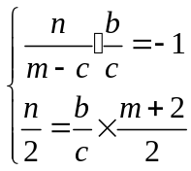，
解得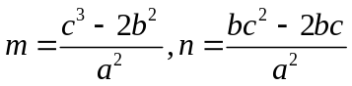，所以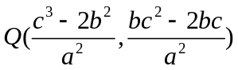在椭圆上，即有
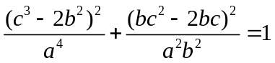，解得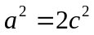，所以离心率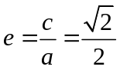
答案:
三、解答题
4.(2015·浙江高考理科·T19)已知椭圆+y²=1上两个不同的点A,B关于直线y=mx+对称.
(1)求实数m的取值范围.
(2)求△AOB面积的最大值(O为坐标原点).
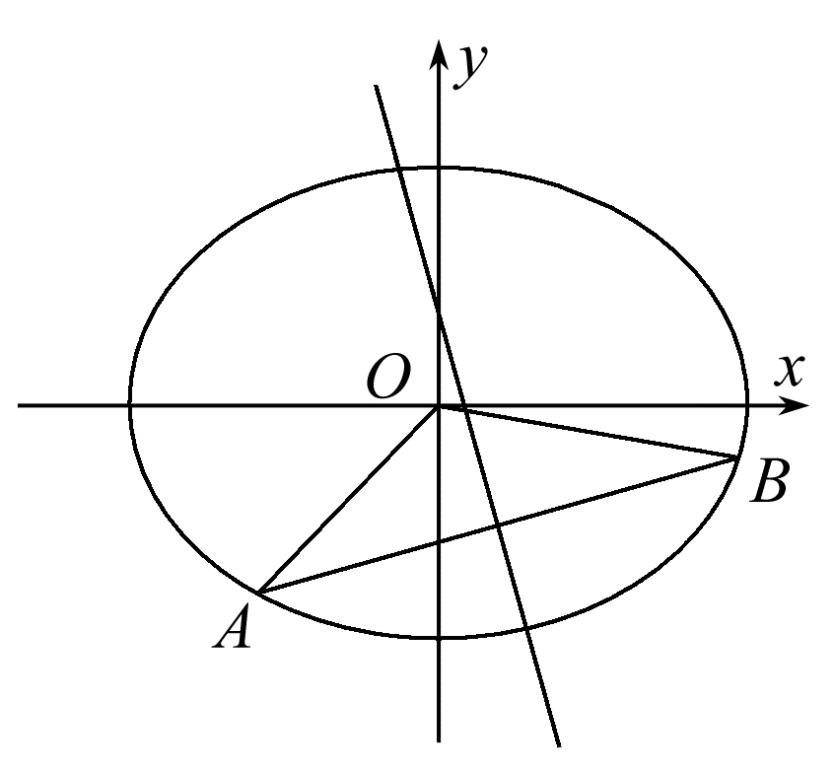
【解题指南】(1)可设直线AB的方程为y=-x+b,从而可知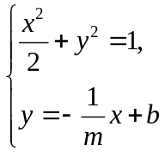
有两个不同的解,再由AB中点也在直线上,即可得到关于m的不等式,从而求解.
(2)令t=,可将△AOB表示为t的函数,从而将问题等价转化为在给定范围上求函数的最值,从而求解.
【解析】(1)由题意知m≠0,可设直线AB的方程为y=-x+b,
由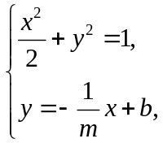消去y整理得, 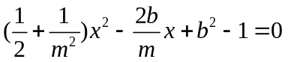
因为直线y=-x+b与椭圆+y²=1有两个不同的交点,
所以Δ=-2b²+2+>0 ①,
设A(x₁,y₁),B(x₂,y₂),则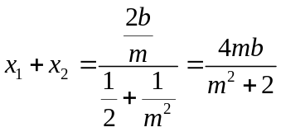,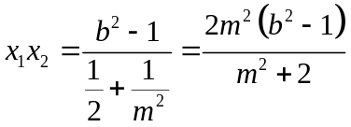
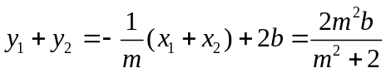
所以线段AB的中点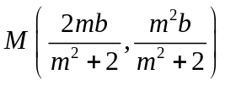，将点的坐标代入直线方程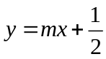，解得
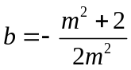，②，由①②解得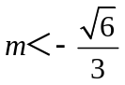或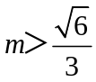
（2）令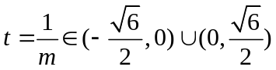，则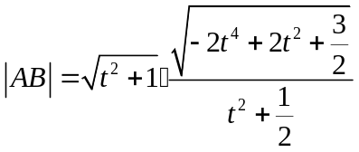，且O到直线AB的
的距离为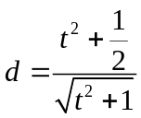，设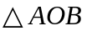的面积为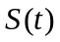，
所以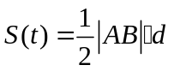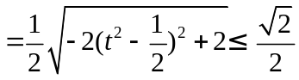，当且仅当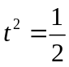时，等号成立，故面积的最大值为.
5.(2015·新课标全国卷Ⅱ文科·T20)已知椭圆C: (a>b>0)的离心率为,点(2,)在C上.
(1)求C的方程.
(2)直线l不过原点O且不平行于坐标轴, l与C有两个交点A,B,线段AB的中点为M.证明：直线OM的斜率与直线l的斜率的乘积为定值.
【解析】(1) 由题意有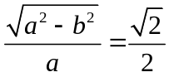，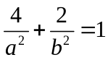，解得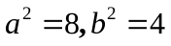，所以C的方程为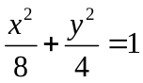. (2)设直线l:y=kx+b(k≠0,b≠0),
A(x₁,y₁),B(x₂,y₂),M(x_{M},y_{M}).
将y=kx+b代入得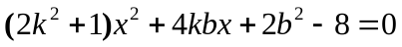.
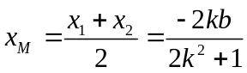，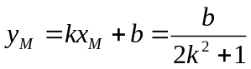.
于是直线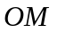的斜率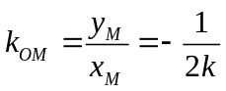，即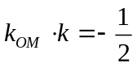
所以直线OM的斜率与直线l的斜率的乘积为定值.
6. (2015·陕西高考理科·T20)已知椭圆Ε:+=1(a>b>0)的半焦距为c,原点Ο到经过两点(c,0),(0,b)的直线的距离为c.
(1)求椭圆Ε的离心率;
(2)如图,ΑΒ是圆Μ:(x+2)²+(y-1)²=的一条直径,若椭圆Ε经过Α,Β两点,求椭圆Ε的方程.
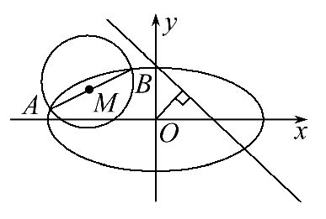
【解题指南】(1)求出经过点(0,b)和(c,0)的直线方程,运用点到直线的距离公式,结合离心率公式计算即可得到所求值.
(2)由(1)知,椭圆E的方程为x²+4y²=4b²,①设出直线AB的方程,代入椭圆方程,运用根与系数的关系和弦长公式,结合圆的直径和中点坐标公式,解方程可得b²=3,即可得到椭圆方程.
【解析】(1)过点(c,0),(0,b)的直线方程为bx+cy-bc=0,
则原点O到直线的距离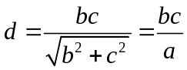，
由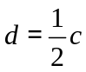，得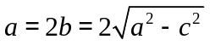，解得离心率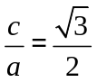.
(2)由(1)知,椭圆E的方程为x²+4y²=4b². ①
依题意,圆心M(-2,1)是线段AB的中点,且|AB|=.
易知,AB不与x轴垂直,设其直线方程为y=k(x+2)+1,代入①得
(1+4k²)x²+8k(2k+1)x+4(2k+1)²-4b²=0,
设A(x₁,y₁),B(x₂,y₂), 则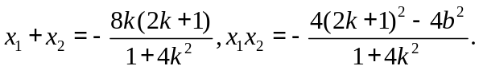
由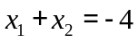，得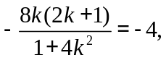解得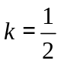.
从而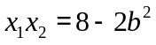.
于是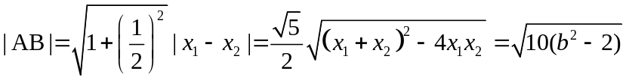.
由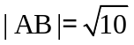，得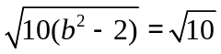，解得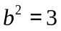.
故椭圆E的方程为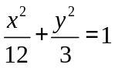.
7. (2015·陕西高考文科·T20)(本小题满分12分)
如图,椭圆E:+=1(a>b>0)经过点A(0,-1),且离心率为.
(1)求椭圆E的方程.
(2)经过点(1,1),且斜率为k的直线与椭圆E交于不同两点P,Q(均异于点A),证明:直线AP与AQ的斜率之和为2.
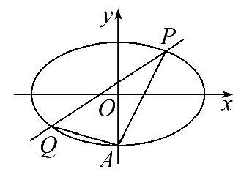
【解题指南】(1)先由已知求出椭圆长半轴长,进而得出椭圆的标准方程.
(2)将直线方程代入椭圆方程,得两根之和与两根之积与k的关系式,将之代入直线AP与AQ的斜率之和整理式消k后得证.
【解析】(1)由题意知=,b=1,综合a²=b²+c²,解得a=,
所以,椭圆的方程为+y²=1.
(2)由题设知,直线PQ的方程为y=k(x-1)+1,代入+y²=1,得(1+2k²)x²-4k(k-1)x+2k(k-2)=0,
由已知Δ>0,设P(x₁,y₁),Q(x₂,y₂),x₁x₂≠0,
则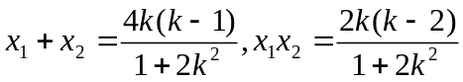，
从而直线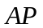与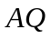的斜率之和
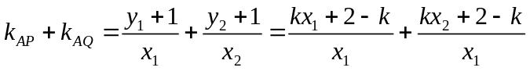
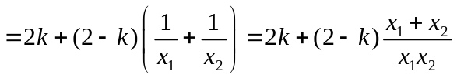
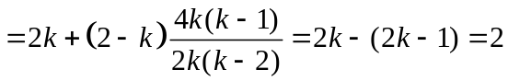.
关闭Word文档返回原板块

